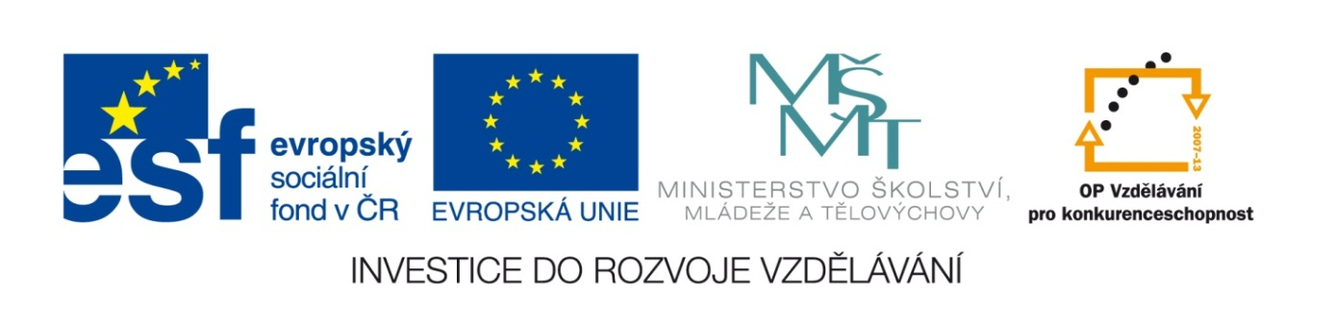

VY_32_INOVACE_15_Vlastivěda_
4.ročník_17_Praha
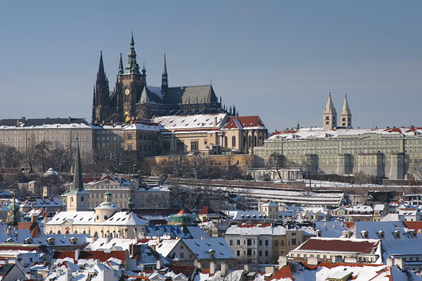

Autor : Mgr.Hana Jarochová, ZŠ a MŠ Hazlov, okr.Cheb
Vytvořeno : září 2012

1. Jak se nazývá budova, která stojí na horní straně
Václavského náměstí?
 | ANO | NE
Prahou protéká řeka Vltava. | N | K
Prezident sídlí na Vyšehradě. | O | Á
Cheb se nachází na východ od Prahy. | L | R
Orloj najdeme na Václavském náměstí. | E | O
Na Petříně stojí známá rozhledna. | D | B
V Praze jezdí metro. | N | T
Oponu Národního divadla namaloval Josef Lada. | Á | Í
Katedrálu sv. Víta najdeme na Pražském hradě. | M | C
V Praze žije více než 5 milionů obyvatel. | Y | U
Karlův most je postaven ze železa. | S | Z
V Praze je mezinárodní letiště. | E | A
Praha leží v Jihočeském kraji. | V | U
Jan Hus kázal v Betlémské kapli. | M | H

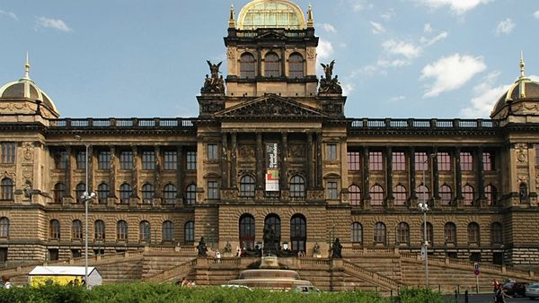

ŘEŠENÍ
NÁRODNÍ MUZEUM

2. Přiřaď k pražským památkám jejich správné názvy.
Obrázek č.1 Obrázek č.2
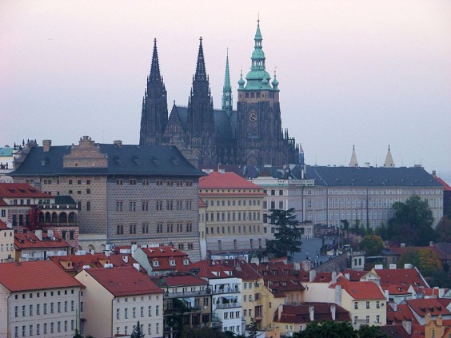
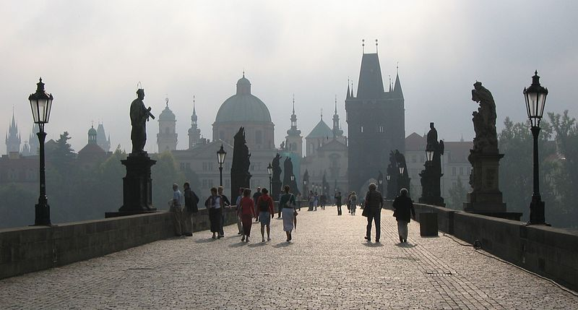

Vyšehrad
Petřínská rozhledna

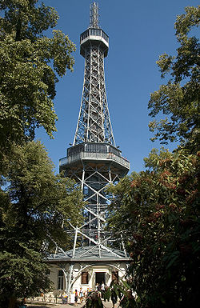
Obrázek č.3
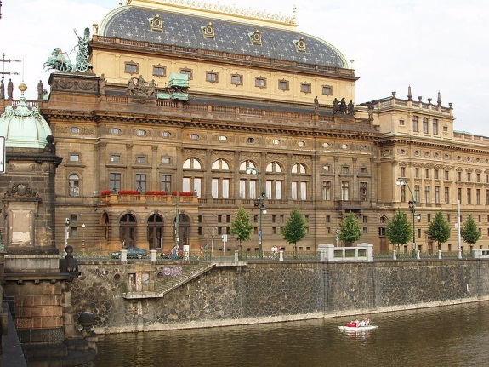

Obrázek č.4

Karlův most
Staroměstský orloj
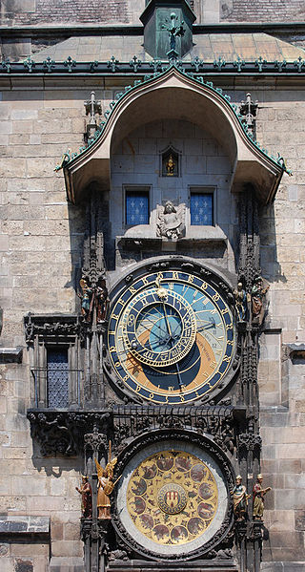
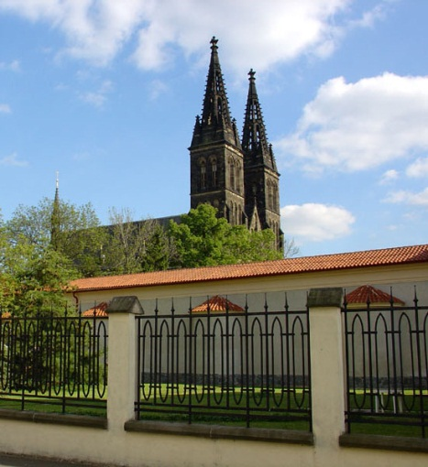
Obrázek č.5
Obrázek č.6

Pražský hrad
Karlův most
3. Jak jinak se také říká Pražskému hradu?
Urči čas u slovesných tvarů a písmeno, které je za správným
Časem, vepiš do tabulky.

1. čtu – minulý D 2. studoval – minulý R
přítomný H přítomný S
budoucí V budoucí K

3. odmítne – minulý E 4. plavali – minulý D
přítomný O přítomný L
budoucí A budoucí M

5. půjdeme – minulý N 6. sedíme – minulý Y
přítomný P přítomný A
budoucí J budoucí U

7. hrají si – minulý B 8. zkusím – minulý O
přítomný N přítomný E
budoucí C budoucí Y
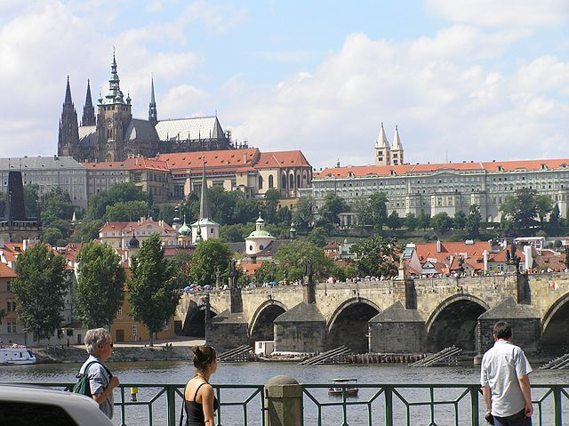

ŘEŠENÍ
HRADČANY

Metodický list
Tento učební materiál je určen pro 4.ročník, Vlastivěda, oblast Naše vlast, část Praha II.. Je vhodný pro práci s interaktivní tabulí a popisovačem. Je možné ho i vytisknout.

List č. 1
Slouží k procvičení vědomostí o Praze. Žáci odpoví na dané otázky ANO / NE a odpovídající písmeno vepíší do tajenky. Obrazec Řešení je volně pohyblivý. Po jeho přetažení se objeví tajenka.

Řešení: NÁRODNÍ MUZEUM
List č. 2
Slouží k procvičení znalosti pražských památek. Žáci přiřadí k obrázkům jejich správné názvy, které jsou volně pohyblivé.
Řešení:
Obrázek č.1 - Karlův most
Obrázek č.2 - Pražský hrad
Obrázek č.3 - Národní divadlo
Obrázek č.4 - Petřínská rozhledna
Obrázek č.5 - Vyšehrad
Obrázek č.6 - Staroměstský orloj

List č. 3
Slouží k vyvození nové informace o Pražském hradě a zopakování určování slovesných časů. Žáci určí čas u slovesných tvarů a písmeno za správným časem zapíší do tabulky ve spodní části listu. Obrazec Řešení je pohyblivý. Po jeho přetažení se objeví tajenka.

Řešení: HRADČANY

Použité materiály
Vlastivěda pro 4.ročník, Hana Mühlhauserová, nakl. Hanami 2011
Vlastivědné mapy pro 1.stupeň základních škol, nakl. Kartografie Praha 2008
Vlastivěda pro 4.ročník, nakl. SPL- PRÁCE

Použité obrázky
Úvodní list
http://www.topordercrickettours.co.uk/imgs/pwinterTourn2.jpghttp://www.topordercrickettours.co.uk/imgs/pwinterTourn2.jpg
List č. 1
http://www.superrodina.cz/wp-content/uploads/2011/07/národní-muzeum.jpg
List č. 2
Obrázek č.1
http://upload.wikimedia.org/wikipedia/commons/thumb/6/6e/Karl%C5%AFv_most-2.jpg/800px-Karl%C5%AFv_most-2.jpg (
Obrázek č.2
http://upload.wikimedia.org/wikipedia/commons/thumb/d/df/Pra%C5%BEsk%C3%BD_hrad%2C_od_Velk%C3%A9_strahovsk%C3%A9_zahrady_%2801%29.jpg/800px-Pra%C5%BEsk%C3%BD_hrad%2C_od_Velk%C3%A9_strahovsk%C3%A9_zahrady_%2801%29.jpg
Obrázek č.3
http://upload.wikimedia.org/wikipedia/commons/thumb/0/08/Praha_-_N%C3%A1rodn%C3%AD_divadlo.jpg/800px-Praha_-_N%C3%A1rodn%C3%AD_divadlo.jpg
Obrázek č.4
http://upload.wikimedia.org/wikipedia/commons/thumb/7/79/PetrinObservationTower.jpg/250px-PetrinObservationTower.jpg
Obrázek č.5
http://upload.wikimedia.org/wikipedia/commons/b/b0/Vy%C5%A1ehrad-kostel4.jpg

Obrázek č.6
http://upload.wikimedia.org/wikipedia/commons/thumb/7/79/Prazsky_orloj_celkovy_pohled.jpg/320px-Prazsky_orloj_celkovy_pohled.jpg
List č. 3
http://upload.wikimedia.org/wikipedia/commons/thumb/2/21/Hradcany_karol_bridge_beentree.jpg/640px-Hradcany_karol_bridge_beentree.jpg

